1. Аппаратное прерывание – это синхронное событие?

* Да
* Зависит от конкретного программного прерывания – бывает и синхронное, и асинхронное
* Зависит от того, в каком режиме будет обрабатываться это прерывание (привилегированном или непривилегированном)
* Нет, асинхронное
* Зависит от процедуры из библиотеки, которая будет обрабатывать это прерывание.

1. Как называется событие, возникающее в результате попытки выполнения программой команды, которая по каким-то причинам не может быть выполнена до конца?

* Аппаратное прерывание
* Системный вызов
* Задание
* Исключительная ситуация
* Процесс
* Задача

1. Какие минимум 2 состояния должны быть у процесса в любой операционной системе?

* Рождение- удаление из системы
* Заблокирован-разблокирован
* Готовность-ожидание
* Исполнение- не исполнение
* Ничего из перечисленного

1. В случае какой архитектуры компоненты операционной системы являются не самостоятельными модулями, а составными частями одной большой программы?

* Микро ядерная архитектура
* Виртуальная машина
* Монолитное ядро
* Системная оболочка

1. Как называется интерфейс между операционной системой и пользовательской программой, с помощью которого создают, удаляют и спользуют различные объекты, главные их которых – процессы и файлы?

* Аппаратное прерывание
* Системный вызов
* Задание
* Исключительная ситуация
* Процесс
* Задача

1. В случае какой архитектуры перекомпиляция – это единственный способ добавить в него новые компоненты или исключить неиспользуемые?

* Микро ядерная архитектура
* Виртуальная машина
* Монолитное ядро
* Системная оболочка

1. Какая\какие из операций для процесса является \ являются одноразовами?

* Присвоение приоритета
* Приостановка
* Блокировка
* Создание

1. 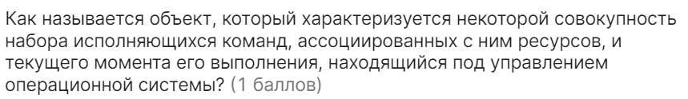

* Аппаратное прерывание
* Системный вызов
* Программа
* Исключительная ситуация
* Процесс
* Задача

1. 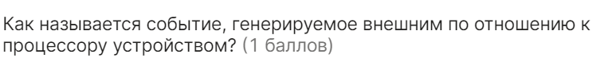

* Аппаратное прерывание
* Системный вызов
* Программа
* Исключительная ситуация
* Процесс
* Задача

1. 

* Микро ядерная архитектура
* Системная оболочка
* Монолитное ядро
* Смешанная\гибридная архитектура
* Виртуальная машина

1. 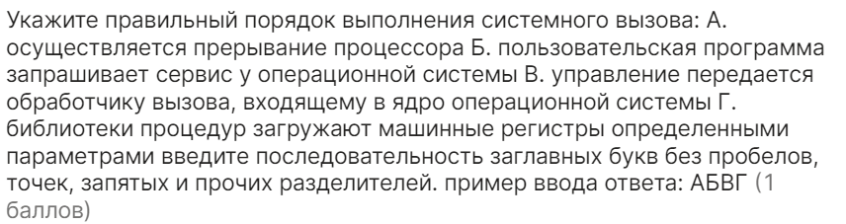

Ответ: БГАВ

1. 

* Не нашлась процедура в библиотеке для обработки процесса
* Для дальнейшей работы потребовалось какое-либо событие
* Операционная система прекращает его деятельность
* Истек временной интервал
* Ничего из перечисленного

1. 

* Да
* Зависит от конкретного программного прерывания – бывает и синхронное, и асинхронное
* Зависит от того, в каком режиме будет обрабатываться это прерывание (привилегированном или непривилегированном
* Нет, асинхронное
* Зависит от процедуры из библиотеки, которая будет обрабатывать это прерывание

1. 

* Аппаратное прерывание
* Системный вызов
* Исключительная ситуация
* Процесс

1. 

* Микро ядерная
* Гибридная
* Виртуальная машина
* Смешанная
* Монолитная
* Многоуровневая

1. 

* ОС как менеджер ресурсов
* ОС как защитник пользователей и программ
* ОС как виртуальная машина
* ОС как постоянно функционирующее ядро

1. 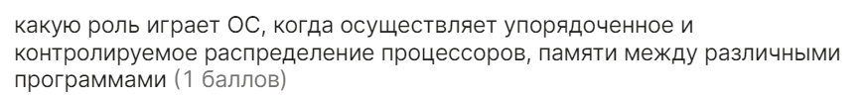

* ОС как менеджер ресурсов
* ОС как защитник пользователей и программ
* ОС как виртуальная машина
* ОС как постоянно функционирующее ядро

1. 

* ОС как менеджер ресурсов
* ОС как защитник пользователей и программ
* ОС как виртуальная машина
* ОС как постоянно функционирующее ядро

1. 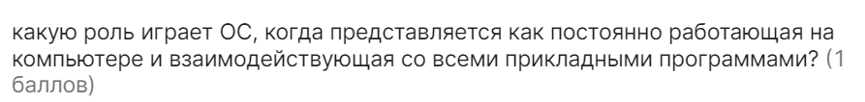

* ОС как менеджер ресурсов
* ОС как защитник пользователей и программ
* ОС как виртуальная машина
* ОС как постоянно функционирующее ядро

1. 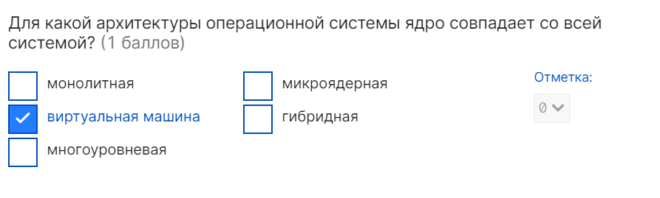

* Монолитная
* Виртуальная машина
* Многоуровневая
* Микро ядерная
* Гибридная

1. 

* Блокировка
* Запуск  
  Создание
* Изменение приоритета